Mangue séchée
Ingrédients:
1 mangue, c'est tout ;-)
Préparation:
Découper finement à la trancheuse quelques tranches de mangue. Placer sur un silpat ou papier cuisson, saupoudrer de sucre glace et faire sécher au four au moins 2 heures à 90°; Retourner à mi-cuisson et saupoudrer à nouveau de sucre glace; les tranches de mangue séchées doivent devenir craquantes. Si ce n'est pas le cas, poursuivre la cuisson; si elles ont tendance à gondoler, poser une plaque de cuisson par dessus pour les maintenir bien plates.
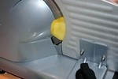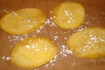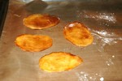
Une recette pour mettre en valeur vos tuiles:

Crème brûlée chocolat fleur de macis sur lit de mangue
Assiettes Gourmandes
http://assiettesduchef.canalblog.com
assiettes.gourmandes@yahoo.fr

